
新北市立五峰國民中學113
學年度第 一 學期
自然領域第 3 次教學會議記錄

日期：113年10月22日 地點：2F會議室
時間：13:00 ~ 14:00 主席： 曹常昱 記錄： 廖惠雯
===========================================
會議內容：
- 10月底需要繳交校慶活動辦法，會後由常昱、嘉禾撰寫電流急急棒活動辦法繳交教務處。
- 第一次段考檢討：
(1)八年級理化難度均落在中、易程度，高分群錯誤題目分散，顯然沒有特別困難及迷思問題，而顯示細心程度有明顯不足。
(2)七年級生物科偏難，圖文均多，閱讀理解的考驗對於七年級第一次段考來說挑戰較大，顯然適應欠佳。
(3)地科節數紹，本次段考適逢假日多、颱風假等問題，課程進度影響顯著。
- 課程中可多加運用平板，活化課程。設備組推薦大家借用學共及數學領域教室，已備有平板在教室內，減少推車搬動的麻煩，但是仍需要耗費教室內收、發平板的時間。
- 請各位老師多多提供彈性課程的素材和照片，撰寫報告的老師若有需要也可以提出。
- 補考監考的工作納入不分科的工作。
- 理化科工作目前採依照序號(編號)分配工作，近年即將會遇到有退休空號的情況，屆時工作分配則改為依照順序排。
- 本學期薦派研習已有四場，生物科也佔有兩場，已跟教務處反映，頻率過高影響課務。
- 實驗室燈管維修，持續進行中。
- 提醒各位老師本學期公開觀課相關表格要採用新的表格撰寫。
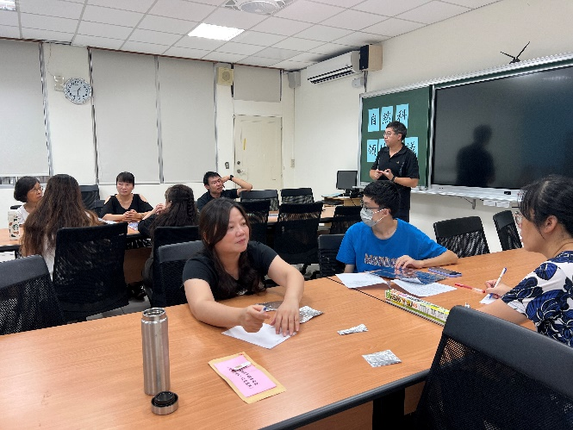
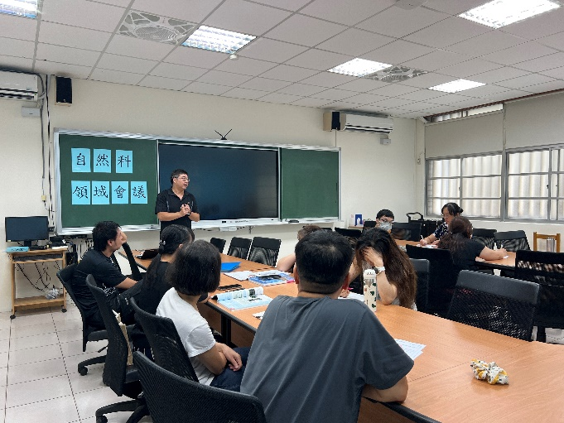
- 會議照片：

